

责任编辑：

电 话：86-010-58303547

传 真：86-010-58303388

编辑邮箱：tainbk@chinaccm.com

地址：北京市朝阳区高碑店盛世龙源12号楼（邮编：100022）

# 2021.01.29

# 苯酚周报

**苯酚市场周报目录**

一、苯酚周报 3

1、苯酚国际市场 3

2、苯酚国内市场 4

2.1、本周苯酚生产厂家出厂价格 4

2.2、本周苯酚区域价格 4

2.3、高桥石化苯酚价格走势图 4

2.4、苯酚华东市场价格走势图 4

3、苯酚行情分析及后市展望 4

二、丙酮周报 3

1、丙酮国际市场 3

2、丙酮国内市场 4

2.1、本周丙酮生产厂家出厂价格 4

2.2、本周丙酮区域价格 4

2.3、高桥石化丙酮价格走势图 4

2.4、丙酮华东市场价格走势图 4

3、丙酮行情分析及后市展望 4

# 1、苯酚国际市场

|  |  |  |  |  |  |  |  |
| --- | --- | --- | --- | --- | --- | --- | --- |
| **日期** | **产品名称** | **国家/地区** | **价格类型** | **最低价** | **最高价** | **均价涨跌** | **价格单位** |
| 2021-01-26 | 苯酚 | 东南亚 | CFR | 869 | 871 | 55 | 美元/吨 |
| 2021-01-26 | 苯酚 | 中国 | CFR | 854 | 856 | 45 | 美元/吨 |
| 2021-01-26 | 苯酚 | 美国东海岸 | 美国东海岸出罐 | - | - | 0 | 美元/吨 |
| 2021-01-26 | 苯酚 | 美湾 | FOB | 766 | 776 | 0 | 美元/吨 |
| 2021-01-26 | 苯酚 | 西北欧 | FD | 1099.75 | 1100.25 | 62 | 美元/吨 |
| 2021-01-26 | 苯酚 | 鹿特丹 | FOB | 1215.75 | 1216.25 | 79 | 美元/吨 |

## 

## 苯酚国内市场

### 2.1、本周苯酚生产厂家出厂价格

|  |  |  |  |  |  |  |
| --- | --- | --- | --- | --- | --- | --- |
| **产品名称** | 生产厂家 | 天津石化 | 燕山石化 | 蓝星哈尔滨 | 高桥石化 | 吉林石化 |
| 苯酚 | 2021/1/25 | 6100 | 6000 | 6400 | 6100 | 6100 |
| 苯酚 | 2021/1/26 | 6200 | 6100 | 6500 | 6300 | 6100 |
| 苯酚 | 2021/1/27 | 6300 | 6200 | 6500 | 6500 | 6100 |
| 苯酚 | 2021/1/28 | 6400 | 6300 | 6700 | 6500 | 6400 |
| 苯酚 | 2021/1/29 | 6400 | 6300 | 6700 | 6500 | 6400 |

### 2.2、本周苯酚区域价格

|  |  |  |  |  |
| --- | --- | --- | --- | --- |
| **产品** | **日期** | **华东地区** | **华北地区** | **华南地区** |
| 苯酚 | 2021/1/29 | 6800-6900 | 6300-6500 | 6900-7000 |
| 苯酚 | 2021/1/28 | 6800-6900 | 6300-6500 | 6900-7000 |
| 苯酚 | 2021/1/27 | 6700-6800 | 6200-6300 | 6800-6900 |
| 苯酚 | 2021/1/26 | 6600-6700 | 6100-6300 | 6700-6800 |
| 苯酚 | 2021/1/25 | 6500-6600 | 6100-6300 | 6600-6650 |
| 较上周涨跌 | | ↓125/125 | ↓175/175 | ↓100/100 |

### 2.3、华东苯酚价格走势图

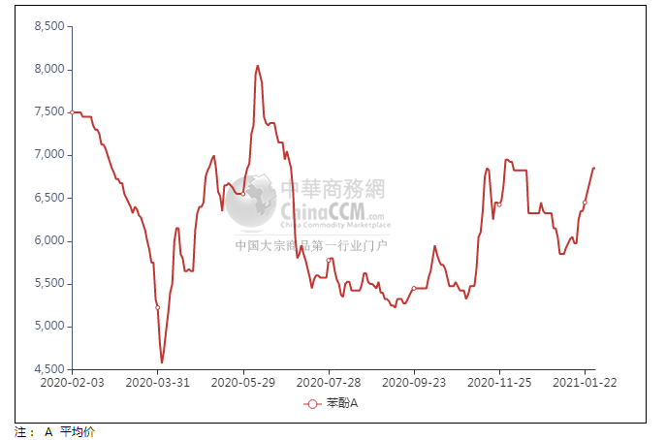

### 2.4、高桥石化苯酚价格走势图

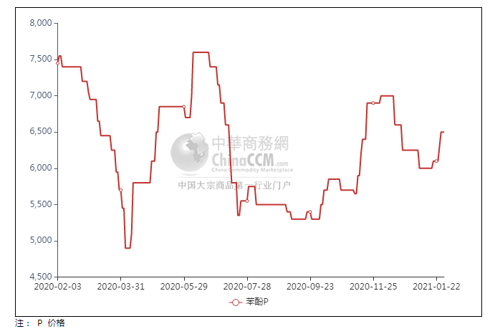

## 

## 苯酚行情分析及后市展望

**本周，国内苯酚市场行情重心上行。上周末浙江石化船货抵达江阴，但对市场影响不大。此期沙特船货虽已到港，但货物迟迟未冲击到市场，华东场内现货供应处于偏紧态势，期间部分工厂库存不高，存限量出货现象，持货商心态向好，稳步推涨报盘。市场重心不断推高之际，石化企业开单价接连上调，周四扬州实友锅炉故障消息放大，重心进一步上移，下游终端采买跟进刚需，存低端递盘情绪，部分采买放缓，交投跟进有限。 华东地区市场价格参考在6900-7000元/吨附近，华南地区市场价格参考在7000-7100元/吨左右，华北地区市场价格参考在6400-6500元/吨附近。**

**重点市场行情分述：**

**华东地区苯酚市场继续推涨。场内炒涨气氛不减，现货难求下市场报盘不断推高，下游买气清淡，刚需询盘，交投少闻。截止本周末，当地主流参考价格6900-7000元/吨附近。**

**华南地区苯酚市场重心上扬。华东报盘继续上推，持货商随行报价，下游需求难有提振，实际成交量寥寥，交投表现冷清。截止本周末，当地主流参考价格7000-7100元/吨附近。**

**燕山周边地区苯酚市场气氛抬升。工厂出厂继续上调，贸易商随行高报，下游补货情绪有限，买盘跟进不足，成交鲜闻。截止本周末，当地主流参考价格6400-6500元/吨附近。**

**后市预测：短线苯酚或窄幅整理。**

## 二、丙酮周报

## 1、丙酮国际市场

|  |  |  |  |  |  |  |  |
| --- | --- | --- | --- | --- | --- | --- | --- |
| **日期** | **产品名称** | **国家/地区** | **价格类型** | **最低价** | **最高价** | **均价涨跌** | **价格单位** |
| 2021-01-26 | 丙酮 | 鹿特丹 | FOB | 1823.75 | 1824.25 | 548 | 美元/吨 |
| 2021-01-26 | 丙酮 | 西北欧 | FD | 1599.75 | 1600.25 | 450 | 美元/吨 |
| 2021-01-26 | 丙酮 | 美湾 | FOB | 1715 | 1725 | 221 | 美元/吨 |
| 2021-01-26 | 丙酮 | 中国 | CFR | 909 | 911 | 10 | 美元/吨 |
| 2021-01-26 | 丙酮 | 东南亚 | CFR | 969 | 971 | 10 | 美元/吨 |

## 2、丙酮国内市场

### 2.1、本周丙酮生产厂家出厂价

|  |  |  |  |  |  |  |
| --- | --- | --- | --- | --- | --- | --- |
| **产品名称** | 生产厂家 | 燕山石化 | 蓝星哈尔滨 | 高桥石化 | 吉林石化 | 天津石化 |
| 丙酮 | 2021/1/25 | 6750 | 7400 | 6700 | - | 6800 |
| 丙酮 | 2021/1/26 | 6850 | 7500 | 6900 | - | 6900 |
| 丙酮 | 2021/1/27 | 7250 | 7800 | 7350 | - | 7300 |
| 丙酮 | 2021/1/28 | 7250 | 7800 | 7350 | - | 7300 |
| 丙酮 | 2021/1/29 | 7250 | 7800 | 7350 | - | 7300 |

### 2.2、本周丙酮区域价格

|  |  |  |  |  |
| --- | --- | --- | --- | --- |
| **产品** | **日期** | **华东地区** | **华北地区** | **华南地区** |
| 丙酮 | 2021/1/29 | 8200-8300 | 7600-7700 | 8100-8200 |
| 丙酮 | 2021/1/28 | 8200-8300 | 7600-7700 | 8100-8200 |
| 丙酮 | 2021/1/27 | 7600-7700 | 7200-7300 | 7700-7800 |
| 丙酮 | 2021/1/26 | 7500-7600 | 6900-7000 | 7600-7800 |
| 丙酮 | 2021/1/25 | 7400-7500 | 6900-7000 | 7400-7600 |
| 较上周涨跌 | | ↓25/25 | ↓250/250 | ↓350/350 |

### 2.3、华东丙酮价格走势图

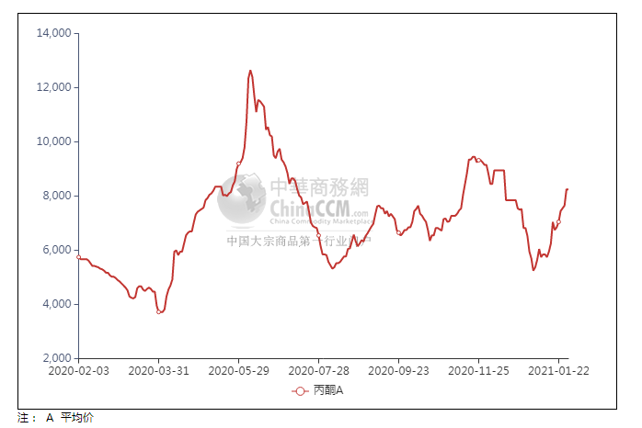

### 2.4、高桥石化丙酮市场价格走势图

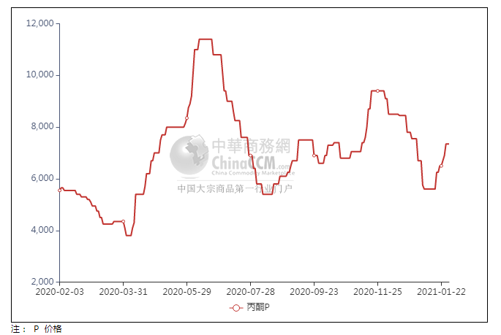

## 丙酮行情分析及后市展望

**本周，国内丙酮市场行情宽幅拉高，进口船货虽有到港，但可提现货罕见，流通资源明显不足，场内持货商心态得到强有力的支撑，推涨的步伐有增无减，石化企业集中上调丙酮开单价，在现货不足的情况下，部分酚酮装置临时停车，暂停发货，导致市场观望气氛伺起，货源紧张的程度进一步加剧，下游需求面维持刚需采购的步伐，但市面低位货源难询，市场重心一步登天。华东地区参考价格暂无报价，华南地区参考价格8200-8300元/吨附近，华北地区参多考价格8000-8100元/吨附近。**

**重点市场行情分述：**

**华东地区丙酮市场暂无报价。贸易商手中几无货源，实友继续停发，场内观望气氛浓郁，主动报盘少闻，下游谨慎参与，现货无成交，市场无指导价格。截止本周末，当地主流参考价格暂无报价。**

**华南地区丙酮市场高位坚挺。华东地区报盘少闻，贸易商心态坚挺，推涨为主，下游买盘气氛寡淡，整体交投放量不足。截止本周末，当地主流参考价格在8200-8300元/吨附近。**

**燕山周边丙酮市场继续推涨。石化企业宽幅上调，市场重心随之攀升，下游询盘清淡，交投表现冷清，成交少闻。截止本周末，当地主流参考价格在8000-8100元/吨附近。**

**后市预测：短线丙酮或高位坚挺。**